今日动态
2025.3.11 周二 晴
※一日活动篇
◎今日来园人数：22人出勤，3人请假。
姓名 | 来园情况 | 姓名 | 来园情况
吴玥兮 | √ | 周荣安
承芮伊 | √ | 王耀泽 | √
常祈安 | √ | 徐一凯 | √
李舒扬 | √ | 范宥泽 | √
郑宇函 | √ | 魏璟炎
左晨昕 | √ | 杨承明 | √
王芷柠 | √ | 潘言恩 | √
程墨桐 | √ | 吴梓溪 | √
陈望舒 | √ | 莫梓涵 | √
卢欣悦 | √ | 王天乐 | √
程子杰 | √ | 严子沐 | √
李一诺 | √
王劲霖

※区域活动情况：
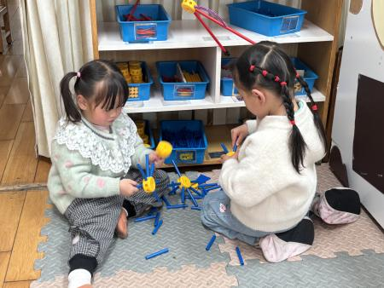 | 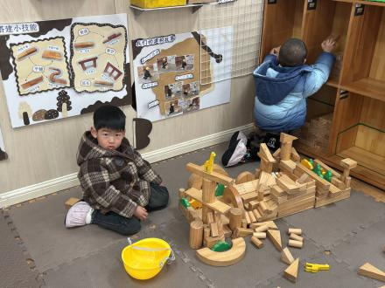 | 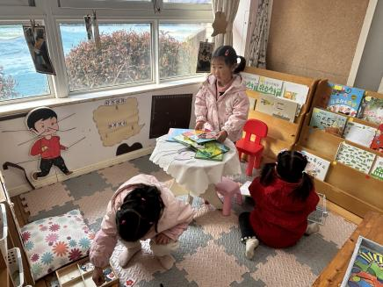
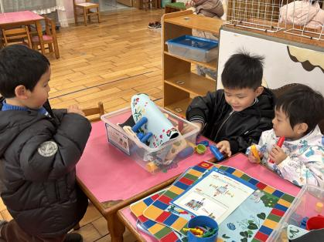 | 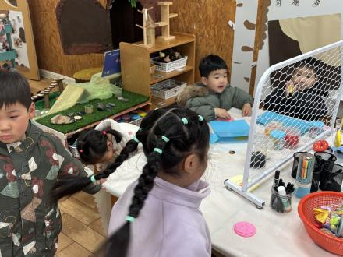
※集体活动情况：儿歌：我有一个幸福的家
《我有一个幸福的家》是一首节奏明快、简洁易懂的儿歌。儿歌内容贴近幼儿生活，幼儿易于接受与理解，诗歌中温馨、热爱家庭的情感令人愉悦。适合小班幼儿的年龄特点，便于孩子理解。
活动中潘言恩、陈望舒、王耀泽、王劲霖、承芮伊、王天乐、严子沐、卢欣悦、程墨桐、杨承明、魏璟炎、程子杰、周荣安、吴玥兮、常祈安、王芷柠、鲍珈一、范宥泽、莫梓涵、徐一凯、左晨昕、李舒扬、李一诺、吴梓溪尝试有感情地朗诵诗歌，丰富词汇：亲亲热热、幸福。
※户外活动情况：
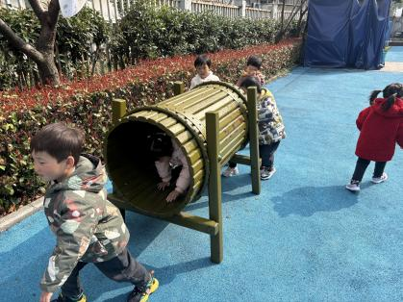 | 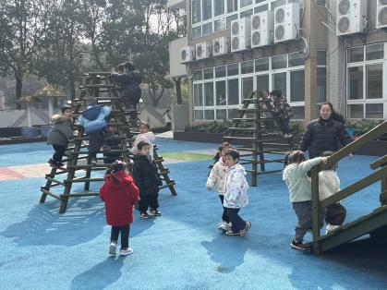 | 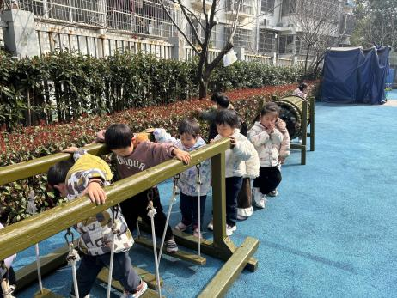
※生活活动情况：
1.午餐情况：
今天午餐时，孩子们能够自主洗手，有序用餐，其中能够全部吃完的幼儿有：李舒扬、潘言恩、常祈安、严子沐、徐一凯、鲍珈一还有几位小朋友有挑食现象，记得多吃蔬菜哦。
2.午睡情况：
能够自主脱裤子、叠裤子的幼儿为：王耀泽、程墨桐、王芷柠、卢欣悦、陈望舒、郑宇函。
※家园合作：
家长们好！
近期，诺如病毒感染高发，请家长们高度重视，周末在家进一步做好防控：
尽量减少带孩子去校外补习班、兴趣班、游戏场、商场等室内人群聚集场所，避免外出就餐，减低感染风险。如本周曾发生过呕吐、腹泻症状的孩子，本周末尽可能居家休息。
注意个人卫生，勤洗手、喝开水、吃洗净水果和煮熟食物、室内常通风。家庭内成员发生呕吐腹泻症状，注意与家人隔离，及时用84消毒液对呕吐物、厕所等易接触部位进行消毒，避免家庭内传播。
在家期间，请家长密切关注孩子身体状况，如出现发热、恶心、呕吐、腹泻、腹痛、皮疹等症状，应及时就医，并报告给班级老师，积极配合幼儿园传染病防控工作，不得让孩子带病进校上课。就医时请佩戴口罩，避免交叉感染。
家长朋友们，让我们携手同心、筑牢防线，共同助力孩子们健康、快乐成长！

